# 1.引言

1.1编写目的

该系统是为方便大家能够随时随地了解自己的心理健康情况而形成的软件，既通过软件填写完成心理测评问卷，软件将自动生成测评报告与专家建议。可测查人群中哪些人可能有心理障碍、某人可能有何种心理障碍及其严重程度如何。我们基于以上功能进行了全面深入探讨和分析，得出这份软件需求规格说明书。该需求说明书明确了系统应具有的功能模块，使系统开发者能清楚的了解到用户的需求。

该需求规格说明书编制目的是明确本系统的详细需求，供用户确认系统的功能和性能，和用户形成一致的理解和确认，作为进一步详细设计软件的基础。

1.2项目背景

随着社会的快速发展，人们的社会压力越来越大。也导致了许多心理承受能力较差的人心理压力越来越大，最终形成心理疾病。针对这一现象，对人们的心理健康评估就显得尤为重要。目前大部分测评量表采用纸质方式，分析计算复杂，也不能自动统计，既浪费人力与资源，准确率也难以保证。本项目正是基于当前现状，根据SCL90心理测评问卷编写可以在线评估自己心理状况的一款APP，方便大家能够随时随地了解自己的心理健康情况。

1.3预期读者与阅读建议

此需求规格说明书针对设计人员、开发人员、用户及测试人员。本文分别介绍了产品的说明、用户功能及运行环境，系统的功能的具体描述。

1.4项目范围

软件面向医院相关专业医生和想要了解自身心理状况的用户群体。

1.5参考资料

《计算机软件文档编制规范GB-T8567-2006》

《症状自评量表SCL90》

# 2.总体描述

# 2.1 目标

2.1.1 开发背景

根据微信微信公开课发布2018年微信小程序数据，小程序覆盖了200个细分行业，小程序活跃用户达2.1亿，年交易增长超过600%创造商业价值超过5000亿。微信官网用数据向我们展开了一个小程序蓬勃发展的场景。由此可见小程序功能日益强大，且呈现快速稳定上升的状态。通过将SCL90问卷与小程序结合，利用小程序传播能力强的特点，可以尽可能地扩大测评人群数量与范围。使人们及时意识到自己的心理压力水平，从而做出相应的调整。

2.1.2 开发意图

该APP可以通过在线评估的方式做到随时随地对心理建康进行评估并给出建议。这样用户可以更加及时的了解自己的心理状态并做出调整。改变了传统面对面进行心理评估的方式，能够让用户更加方便地进行心理评估，对用户隐私也能够进行更有效的保护。

2.1.3 应用目标

各个年龄段群体皆适用

2.1.4 产品前景

市场分析: 目前有许多的有关心理健康的调查问卷，但是基于市场中各式各样的调查问卷鱼龙混杂，且难以找到一款又方便又具有公信力的问卷，网络中各种问卷还夹杂着许许多多的广告。

竞争优势: 在市场如此繁杂的情况下，这样一款问卷调查分析一体的APP就具有较好的优势。有着既方便又可靠的优点，一步到位解决问题很具有对用户的吸引力。

2.2 用户特点

**2.2.1 最终用户及特点**

该软件的主要的用户主要针对学习中和工作中压力较大的人群，在如今高速化的时代，压力的累积是无时无刻不在进行着的。最近新闻中的就出现了许多的高校的学术由于压力由于各种各样的原因选择了自杀了结自己生命。可以看出，如今的学生和社会人内心底的潜在压力是很大的。所以一款使用方便的心理评测程序是有很大帮助的。

**2.2.2 软件使用频度**

软件正常使用频率：在需要的时间随时使用。

**2.2.3 用户场景**

**1、背景：**

（1）典型用户：

|  |  |
| --- | --- |
| 姓名： | 杜某某 |
| 性别： | 女 |
| 身份： | 学生 |
| 个人情况： | 即将高考，学习压力很大 |
| 典型场景： | 课间除了做作业，晚上回去也在刷题，每天都在为高考担忧，身心俱疲 |
| 典型描述： | 这道题应该怎么解呢 |

|  |  |
| --- | --- |
| 姓名： | 林某某 |
| 性别： | 男 |
| 身份： | 职员 |
| 个人情况： | 濒临裁员危机，家里的顶梁柱 |
| 典型场景： | 家里上有老下有小，全家的压力都在他身上，一个人默默扛着 |
| 典型描述： | 明天还能不能继续干着这份工作呢 |

（2）用户需求和待解决问题 学习中或者工作中总会有各种各样的压力在压迫着我们，但是由于家庭因素或者其他原因很难有适合倾诉的对象，于是压力不断累积。最近这类型的新闻频频出现就是一个预警，这类型的问题很难去解决，大部分的人并没有去做心理测评或者找心理医生之类的寻求帮助之类的想法，所以当前市场是急需要出现这样一款app的，去缓解目前的这种压力不断累积的情况。

（3）假设：

A、软件功能全部实现

B、上述用户使用了本软件

**2、场景**

1.杜某某在心理辅导老师帮助下利用app进行了测验，然后在心理老师开导下缓解了内心的压力，能继续全心地投入学习并且保持着良好的心情。

2.林某某使用app测验后发现了内心的问题，通过和家人的沟通，内心的压力得到了充分的缓解，家人的理解缓和了内心的情绪。

**2.2.4 用例图**

extend

include

include

include

include

include

include

include

include

include

管理员

用户

2.3 功能需求

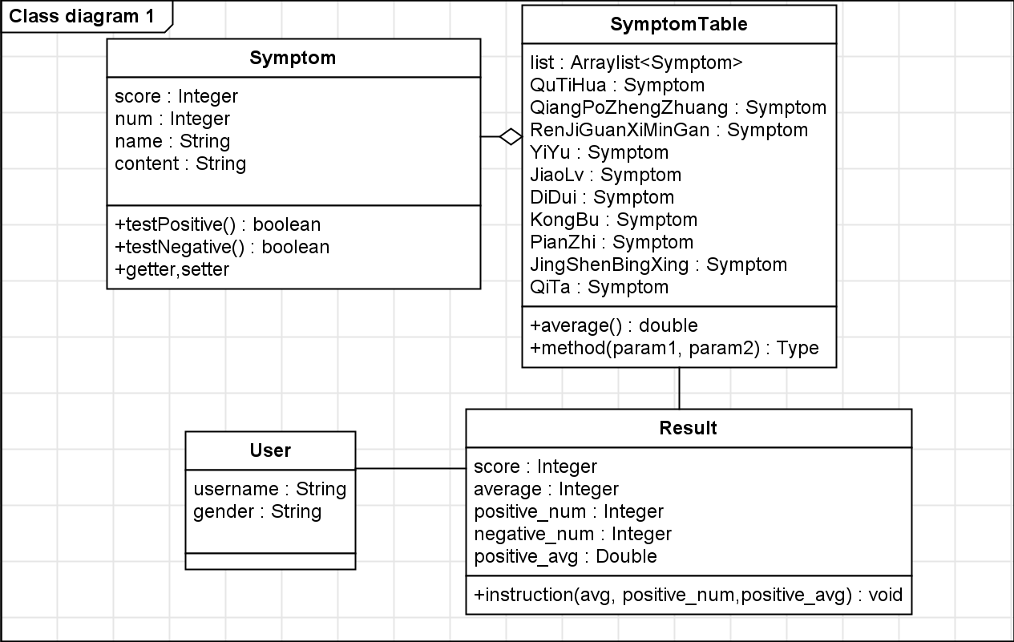

2.4 假定和约束

**假定**

1. 用户支持：假定在系统的研发和后续使用过程中得到用户的支持和配合。
2. 人员协作：假定在完成项目的过程中各个成员互相协作，积极配合。
3. 技术支持：假定项目成员可以在规定时间内掌握完成项目所需的知识技术手段。
4. 时间限定：假定项目的截止时间不会提前。
5. 需求限定：假定用户的需求在确定后不会产生较大的变化。

**约束**

1. 专业约束：在心理健康方面，项目成员均为非专业人士。
2. 技术约束：项目成员在美工，语言编程方面有所欠缺。
3. 时间约束：此次项目开发周期较短，时间安排比较紧张。
4. 经验约束：项目成员无相关开发经历，缺乏经验。
5. 其他约束：在项目开发期间，项目成员还要顾及其他学科的学习任务，可能会对项目进度造成一定的影响

3.界面原型

暂无

# 四.系统功能描述与验收标准

|  |  |  |  |  |  |
| --- | --- | --- | --- | --- | --- |
| **测试功能** | **测试项** | **输入/操作** | **校验点** | **预期结果** | **完成情况** |
| **Web端** | 注册 | 微信一键登录 | 跳转功能 | 注册成功 |  |
| 个人信息填写 | 输入姓名 | 结果显示 | 显示姓名 |  |
| 输入性别 | 结果显示 | 显示性别 |  |
| 输入年龄 | 结果显示 | 显示年龄 |  |
| 输入职业 | 结果显示 | 显示职业 |  |
| 点击确认按钮 | 确认功能 | 提示输入成功 |  |
| 心理测评 | 开始测评 | 跳转功能 | 跳转到测前须知 |  |
| 我已知晓 | 跳转功能 | 跳转到心理测评 |  |
| 点击选项 | 筛选功能 | 显示已选选项 |  |
| 点击确定 | 跳转功能 | 跳转到分析以及建议页面 |  |